DCIM
产品需求说明书
——网络管理模块

文档版本号： | V2.0.7 | 文档密级： | 高
产品名： | DCIM | 归属部门/项目： | Kstack专有云事业部
编写人： | 汪萍瑜 | 编写日期： | 2022-11-28

厦门靠谱云股份有限公司版权所有
内部资料注意保密
修订记录：
版本号 | 修订人 | 修订日期 | 修订描述
V2.0.7 | 汪萍瑜 | 2022.11.28 | 网络管理需求撰写
目录
目录
一、 简介 4
二、 产品概述 4
1 产品功能模块说明 4
1.1 DICM平台项目管理功能模块 4
三、 产品功能需求 5
1 项目管理(FEAT1) 5
1.1 优先级 5
1.2 特性描述 5
1.3 功能性需求 5
2 业务线(FEAT2) 9
2.1 优先级 9
2.2 特性描述 9
2.3 功能性需求 9
3 APP管理(FEAT3) 9
3.1 优先级 10
3.2 特性描述 10
3.3 功能性需求 10
4 域名管理 (FEAT4) 10
4.1 优先级 10
4.2 特性描述 11
4.3 功能性需求 11

- 简介
本文档主要定义DCIM平台的网络管理功能需求详细描述；
原型链接：
http://demo.kpy.cloud/DCIM/
- 产品概述
- 产品功能模块说明
  - DICM平台网络管理功能模块
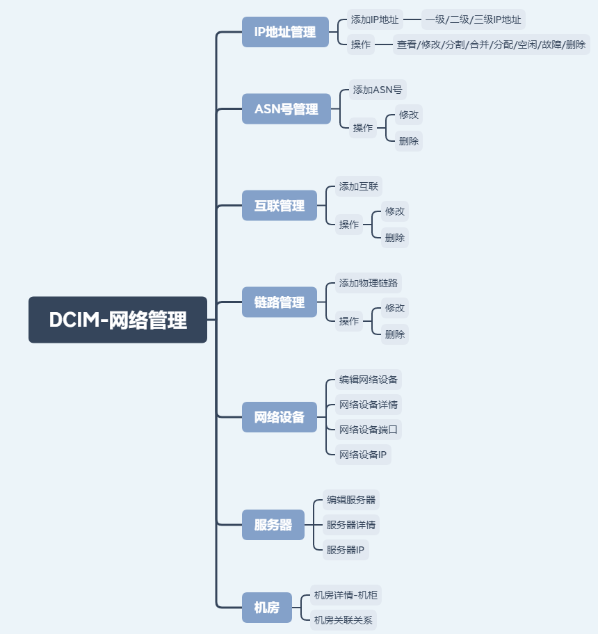
- 产品功能需求
- IP地址分配 (FEAT1)
  - 优先级
高
  - 特性描述
需求描述 | 支持IP地址三级划分，IP段→子网→二层子网，遵循IP分割策略，做IP地址使用情况统计；实现网络IP分割、合并、分配、重分配、修改、故障登记、移除故障、查看、置闲等功能
用户场景 | 用户登录DCIM平台连接：http://dcim-new.kpy.cloud/后，进入网络管理模块，进行IP信息添加与其他操作。
功能描述 | - IP列表  - 添加IP段  - 项目拓扑
  - 功能性需求
    - IP列表
用户场景 | 用户登录DCIM，进入项目管理中的项目列表。
功能描述 | 批量操作（上线、下线、删除）、快速编辑、复合搜索
优先级 | 高
输入/前置条件
需求描述 | 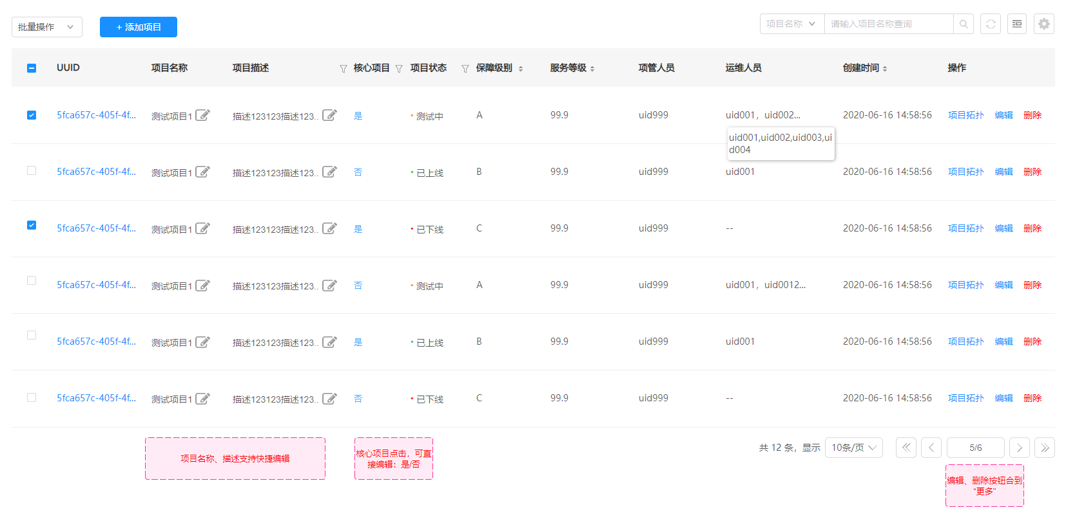  用户打开项目管理模块，列表字段信息有：  字段 字段说明  UUID 创建项目时产生的UUID  项目名称 创建项目时填写的项目名称。支持快捷编辑  项目描述 创建项目时填写的项目描述。支持快捷编辑  核心项目 创建项目时选择“是/否”核心项目。支持列表直接编辑  项目状态 创建项目时选择的“测试/上线/下线”状态。列表状态支持批量“上线/下线”  保障等级 创建项目时选择的“S~F”级别  服务器等级 创建项目时选择的“服务”等级  项管人员 创建项目时选择的项管人员  运维人员 创建项目时选择的运维人员  创建时间 创建项目时的创建时间  操作 项目拓扑、编辑、删除  批量操作 上线、下线、删除  搜索项说明（支持多字段的复合查询）  搜索项 搜索方式  UUID 精确搜索  项目名称 模糊搜索  保障等级 模糊搜索  服务等级 模糊搜索  项管人员 模糊搜索  运维人员 模糊搜索  开发人员 模糊搜索  备注 模糊搜索
输出/后置条件
补充说明
    - 添加项目
用户场景 | 用户登录DCIM，进入项目管理中的项目管理模块进行项目添加
功能描述 | 添加项目
优先级 | 高
输入/前置条件
需求描述 | 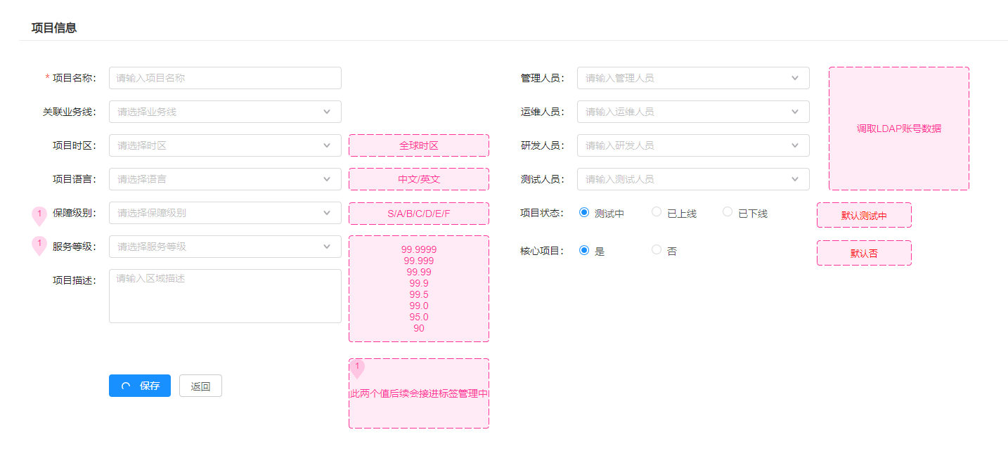  项目添加项说明  添加项 说明  项目名称（必填） 不限制字符类型，限制100字符内  关联业务线 调取业务线数据  项目时区 全球各个国家不同地区的时区，支持模糊搜索选择。  项目语言 下拉选择“中文/英文”  保障级别 下拉选择“S/A/B/C/D/E/F”  服务等级 下拉选择，选项看原型  管理人员 调取LDAP账号数据  运维人员 调取LDAP账号数据  研发人员 调取LDAP账号数据  测试人员 调取LDAP账号数据  项目状态 单选“测试中、已上线、已下线”  核心项目 单选“是、否”  项目描述 不限制字符类型
输出/后置条件 | 创建完一个项目后，默认生成的项目拓扑树，树内默认内置模块（不可更改与删除）空闲机池（空闲机、故障机）
补充说明
    - 项目拓扑
用户场景 | 用户登录DCIM，进入项目管理中的项目拓扑。
功能描述 | - 添加/编辑/删除-集群/模块的节点信息，清空模块主机至空闲池  - 导入主机（主机与项目关联）、导出主机（将主机信息导出）  - 批量操作（项目内主机转移、跨项目主机转移、解绑）  - 拓扑项目列表与搜索项说明
优先级 | 高
输入/前置条件 | 用户有资产录入数据
需求描述 | 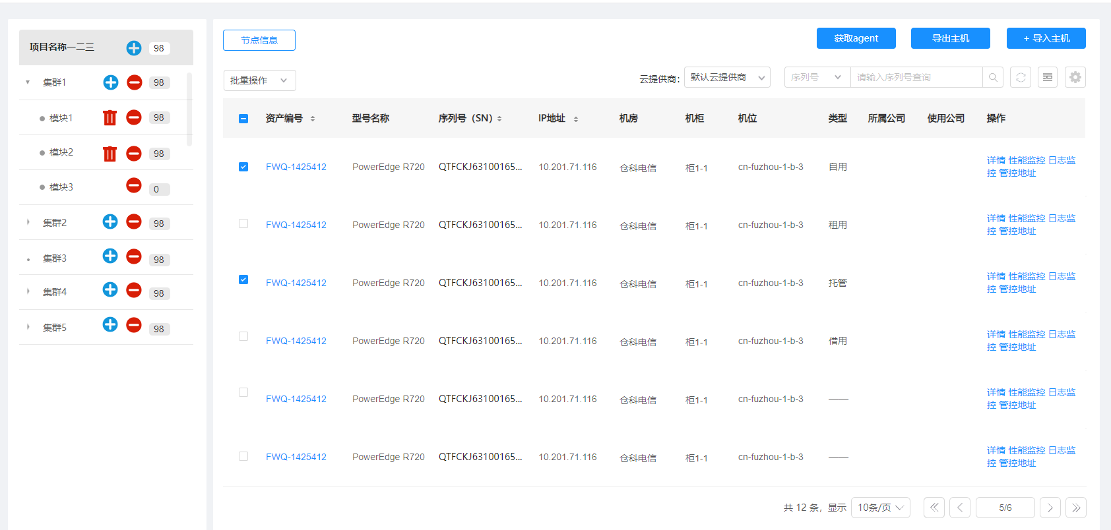  1、添加/编辑/删除-集群/模块的节点信息，清空模块主机至空闲池  添加/编辑集群节点信息  字段 说明  项目 默认为当前项目名称  集群名称（必填） 不限制字符类型，限50字符内  设计容量 限数字类型，范围1-9999，为集群内可关联主机数量值  环境类型 下拉选项“测试、体验、正式”  服务状态 下拉选项“开放、关闭”  备注 不限制字符类型  添加/编辑模块节点信息  字段 说明  集群 默认为当前所选集群名称  模块名称（必填） 不限制字符类型，限50字符内  模块类型 下拉选项，“无状态、有状态”  内置模块 下拉选项“普通模块、空闲机、故障机（后两个选项不让选择，禁掉）”  主要维护人 调取LDAP账号信息  备份维护人 调取LDAP账号信息  备注 不限制字符类型  2、导入主机（主机与项目关联）、导出主机（将主机信息导出）  选择好该项目下具体要关联主机的模块后，点击导入主机，选择主机，导入，完成主机与该项目模块的关联。可在导入前进行相关字段的筛选搜索，如图所示：  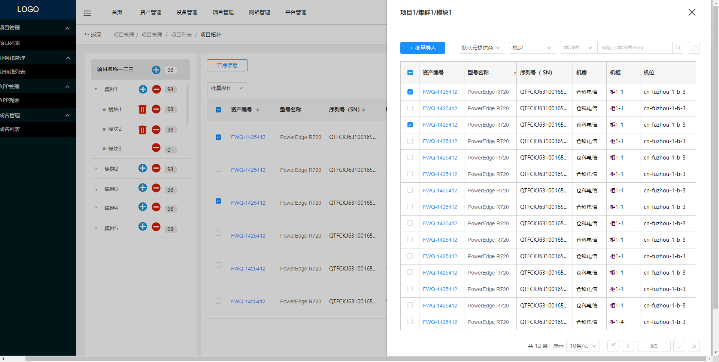  3、批量操作（项目内主机转移、跨项目主机转移、解绑）  选择具体项目模块下想转移的主机后，点击批量操作根据需求进行主机转移。  项目内主机转移——同项目模块间的主机转移  跨项目主机转移——不同项目模块间的主机转移  解绑——项目模块与主机关联解绑  4、拓扑项目列表与搜索项说明  拓扑图列表  字段 说明  资产编号 对应导入服务器的信息  型号名称  序列号  IP地址  机房  机柜  机位  类型  所属公司  使用公司  操作 详情、性能监控、日志监控、管控地址  搜索说明  搜索项 搜索方式  资产编号 模糊搜索  序列号（SN） 模糊搜索  机房 模糊搜索  机柜 模糊搜索  类型 模糊搜索  所属公司 模糊搜索  使用公司 模糊搜索
输出/后置条件 | 从项目管理处进行项目与主机的关联，在服务器列表关联项目处，要同步已关联项目的服务器信息
补充说明
- ASN号管理(FEAT2)
  - 优先级
高
  - 特性描述
用户场景 | 用户登录DCIM平台连接：http://dcim.kpy.cloud/ 后，进入项目管理-业务线模块，对业务线的添加
功能描述 | - 添加业务线  - 业务线列表
  - 功能性需求
    - 业务线管理
用户场景 | 用户登录DCIM，进入项目管理中的业务线管理模块
功能描述 | - 添加业务线  - 业务线列表
优先级 | 高
输入/前置条件
需求描述 | 1、添加业务线  添加字段  字段 说明  业务线名称（必填） 不限制字符类型，限制100字符内  负责人 调取LDAP账号数据  备注 不限制字符类型  2、业务线列表  业务线列表字段说明  字段 说明  业务线ID 创建业务线所生成的ID  业务线名称 创建业务线所填写的名称，支持快捷编辑  备注 创建业务线所填写的备注，支持快捷编辑  负责人 创建业务线所选择的负责人。  操作 编辑、删除  搜索项  搜索项 搜索类型  业务线名称 模糊搜索  备注 模糊搜索  负责人 模糊搜索
输出/后置条件
- 互联管理 (FEAT3)
  - 优先级
高
  - 特性描述
用户场景 | 用户登录DCIM平台连接：http://dcim.kpy.cloud/ 后，进入项目管理-APP管理模块，对APP进行添加
功能描述 | - 添加app  - APP列表
  - 功能性需求
    - APP列表
用户场景 | 用户登录DCIM，进入项目管理中的app管理模块
功能描述 | - 添加APP  - APP列表
优先级 | 高
输入/前置条件
需求描述 | 1、添加app  添加字段  字段 说明  app名称（必填） 不限制字符类型，限制100字符内  关联项目 调取项目信息  备注 不限制字符类型  2、app列表  app列表字段说明  字段 说明  ID 创建APP所生成的ID  APP名称 创建APP所填写的名称，支持快捷编辑  key 创建APP时随机生成18位 数字+大小写字母  备注 创建APP所填写的备注，支持快捷编辑  关联项目 创建APP时所选择关联的项目  状态 正常、下线，默正常，可通过批量操作进行上线、下线  创建时间 创建app时的时间  更新时间 最近更改app信息的时间  操作 编辑、删除  批量操作 上线、下线、删除  搜索项  搜索项 搜索方式  ID 精确搜索  APP名称 模糊搜索  key 模糊搜索  备注 模糊搜索  关联项目 模糊搜索
输出/后置条件
补充说明

- 线路管理 (FEAT4)
  - 优先级
高
  - 特性描述
用户场景 | 用户登录DCIM平台连接：http://dcim.kpy.cloud/ 后，进入项目管理-域名管理模块，对域名进行添加
功能描述 | - 添加域名  - 域名列表
  - 功能性需求
    - 域名列表
用户场景 | 用户登录DCIM，进入项目管理中的域名管理模块
功能描述 | - 添加域名  - 域名列表
优先级 | 高
输入/前置条件
需求描述 | 1、添加域名  添加字段  字段 说明  域名（必填） 需要判断是否为域名地址  关联项目 调取项目信息  备注 不限制字符类型  2、域名列表  域名列表字段说明  字段 说明  ID 创建域名所生成的ID  域名 创建时所填写的域名地址  备注 创建域名所填写的备注  关联项目 创建域名时所选择关联的项目  创建时间 创建域名时的时间  更新时间 最近更改域名信息的时间  操作 编辑、删除  搜索项  搜索项 搜索方式  ID 精确搜索  域名 模糊搜索  备注 模糊搜索  关联项目 模糊搜索
输出/后置条件
补充说明
- 网络设备管理 (FEAT4)
  - 优先级
高
  - 特性描述
用户场景 | 用户登录DCIM平台连接：http://dcim.kpy.cloud/ 后，进入项目管理-域名管理模块，对域名进行添加
功能描述 | - 添加域名  - 域名列表
  - 功能性需求
    - 域名列表
用户场景 | 用户登录DCIM，进入项目管理中的域名管理模块
功能描述 | - 添加域名  - 域名列表
优先级 | 高
输入/前置条件
需求描述 | 1、添加域名  添加字段  字段 说明  域名（必填） 需要判断是否为域名地址  关联项目 调取项目信息  备注 不限制字符类型  2、域名列表  域名列表字段说明  字段 说明  ID 创建域名所生成的ID  域名 创建时所填写的域名地址  备注 创建域名所填写的备注  关联项目 创建域名时所选择关联的项目  创建时间 创建域名时的时间  更新时间 最近更改域名信息的时间  操作 编辑、删除  搜索项  搜索项 搜索方式  ID 精确搜索  域名 模糊搜索  备注 模糊搜索  关联项目 模糊搜索
输出/后置条件
补充说明
- 服务器管理 (FEAT4)
  - 优先级
高
  - 特性描述
用户场景 | 用户登录DCIM平台连接：http://dcim.kpy.cloud/ 后，进入项目管理-域名管理模块，对域名进行添加
功能描述 | - 添加域名  - 域名列表
  - 功能性需求
    - 域名列表
用户场景 | 用户登录DCIM，进入项目管理中的域名管理模块
功能描述 | - 添加域名  - 域名列表
优先级 | 高
输入/前置条件
需求描述 | 1、添加域名  添加字段  字段 说明  域名（必填） 需要判断是否为域名地址  关联项目 调取项目信息  备注 不限制字符类型  2、域名列表  域名列表字段说明  字段 说明  ID 创建域名所生成的ID  域名 创建时所填写的域名地址  备注 创建域名所填写的备注  关联项目 创建域名时所选择关联的项目  创建时间 创建域名时的时间  更新时间 最近更改域名信息的时间  操作 编辑、删除  搜索项  搜索项 搜索方式  ID 精确搜索  域名 模糊搜索  备注 模糊搜索  关联项目 模糊搜索
输出/后置条件
补充说明

